职业卫生检测技术服务信息公开表
用人单位  名称 | 山东隆丰包装印刷有限公司
地理位置 | 临沂市沂南县大庄镇查旧庄村村西南100米
联系人 | 张学斌
调查专业  技术人员名单 | 王文超、王洪帅 | 调查时间 | 2023.07.07 | 陪同人 | 张学斌
采样专业  技术人员名单 | 王洪帅、王文超 | 采样时间 | 2023.07.13 | 陪同人 | 张学斌
检测专业  技术人员名单 | 李笑笑、常鑫钰、包红艳 |  | 检测时间 | 2023.07.16
影像资料  （调查影像资料及采样影像资料） | 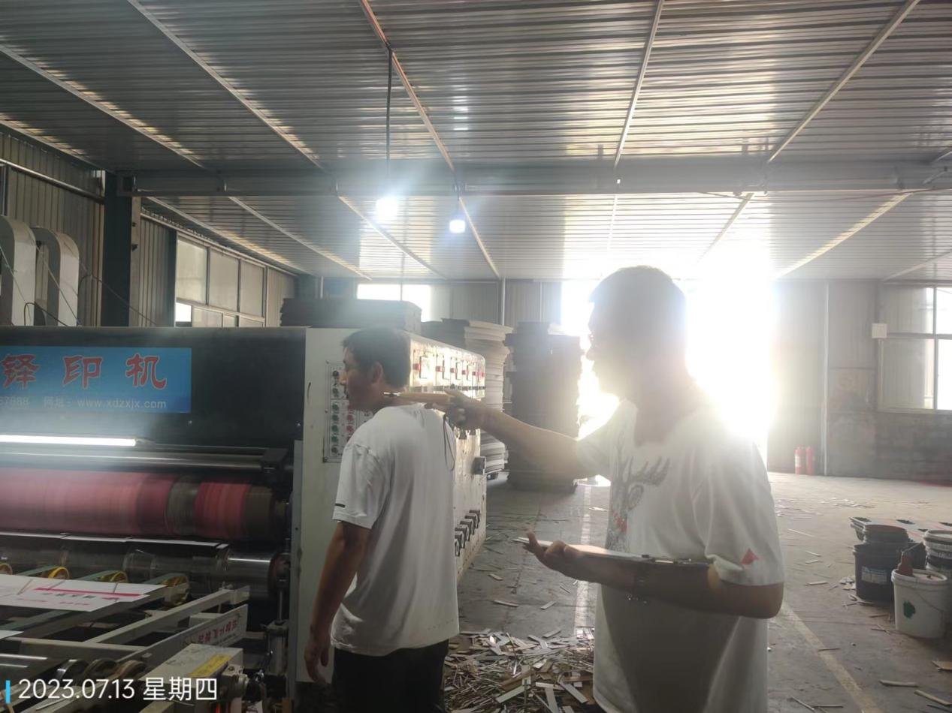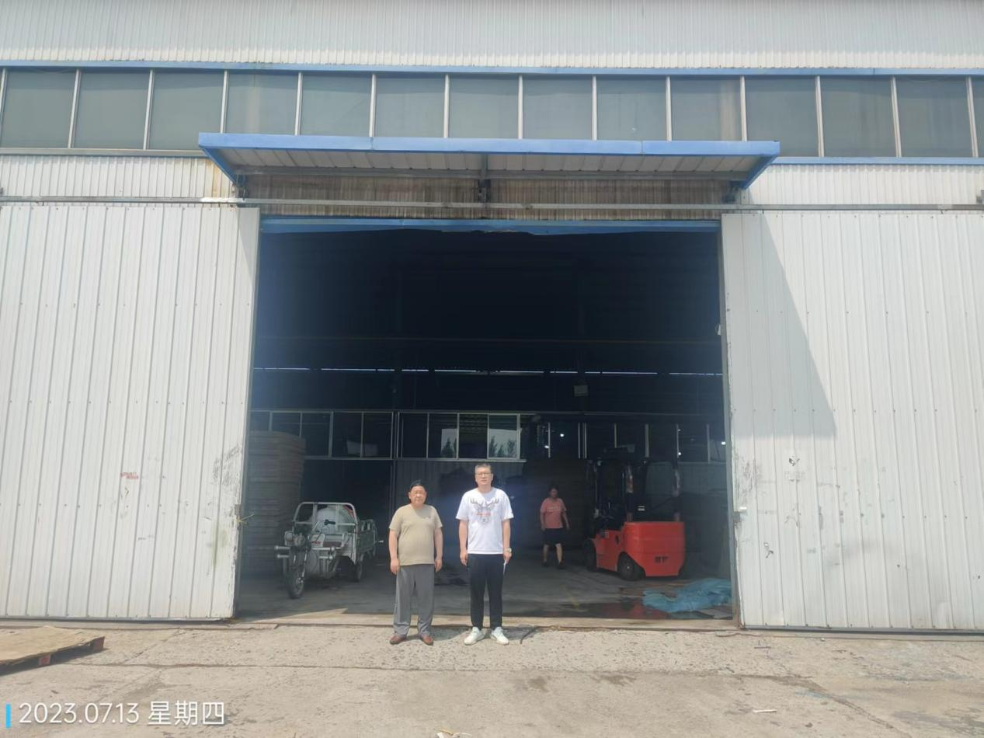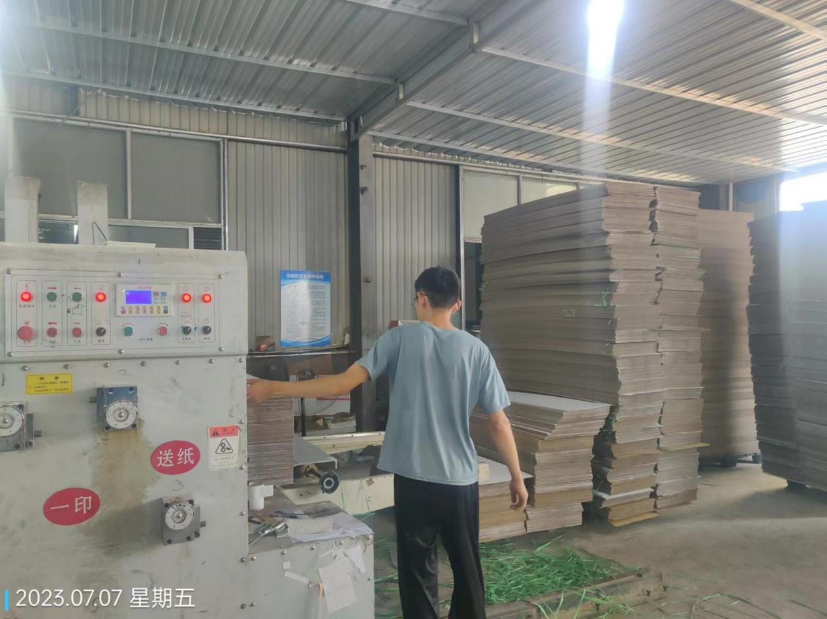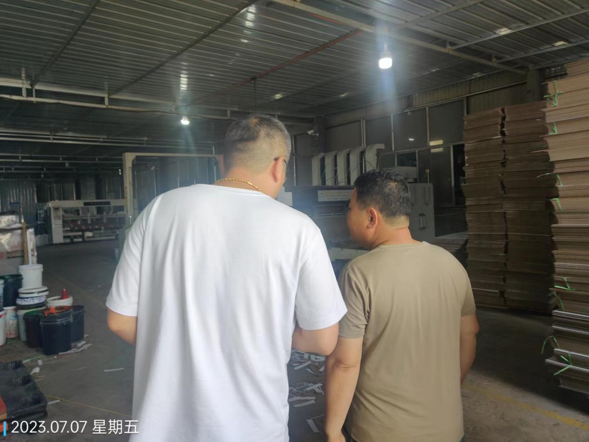
公示日期：2023.08.15

